|  |  |  |  |  |  |  |  |  |  |  |
| --- | --- | --- | --- | --- | --- | --- | --- | --- | --- | --- |
| |  |  |  | | --- | --- | --- | |  |  |  | | МИНОБРНАУКИ РОССИИ | | | | Федеральное государственное бюджетное образовательное учреждение  высшего образования  **«МИРЭА – Российский технологический университет»**  **РТУ МИРЭА** | | |   Институт Информационных технологий (ИТ) | |
|  | |
| Кафедра практической и прикладной информатики (ППИ) | |
|  | |
|  | |

|  |  |
| --- | --- |
| **ОТЧЕТ ПО ПРАКТИЧЕСКОЙ РАБОТЕ №2** | |
| **по дисциплине** | |
| **«**АНАЛИЗ И КОНЦЕПТУАЛЬНОЕ МОДЕЛИРОВАНИЕ СИСТЕМ**»**  **Тема: «Описание функций системы через диаграмму вариантов использования»** | |
|  | |
| Выполнил студент группы ИКБО-03-21 | Хречко С.В. |
| Принял старший преподаватель | Свищёв А.В. |

|  |  |  |
| --- | --- | --- |
| Практическая работа выполнена | «__»_______2023_ г. | *(подпись студента)* |
|  |  |  |
| «Зачтено» | «__»_______2023_ г. | *(подпись руководителя)* |

Москва 2023

Цель работы

Изучить основные элементы и правила построения диаграммы вариантов использования.

Задание

Описать функции рассматриваемой системы с помощью диаграммы вариантов использования.

Индивидуальный вариант 27: Моделирование организации составления расписания спектаклей кукольного театра.

Пункт первый

«Клиент банка может пополнить счет, в случае отсутствия счета предварительно открыв его, или снять деньги со счета, с возможностью его закрытия. В каждом из описанных действий участвует операционист банка и кассир.»

На рисунке 1 представлена диаграмма вариантов использования по описанию первого пункта.

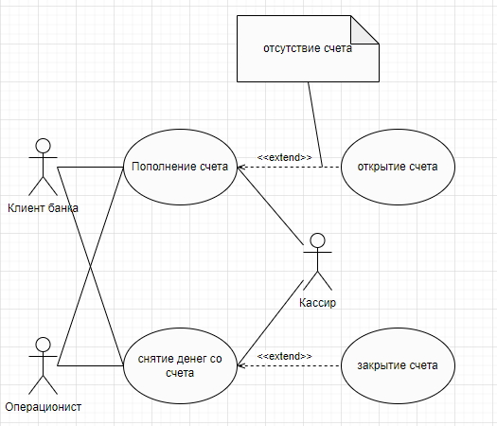

Рисунок 1. Диаграмма вариантов использования

В таблице 1 представлены взаимодействия актеров и вариантов использования.

*Таблица 1 – Описание взаимодействия актеров и вариантов использования*

|  |  |  |
| --- | --- | --- |
| Актер/ВИ | Тип связи | Вариант использования |
| Клиент банка | Простая ассоциация | Пополнить счет |
| Клиент банка | Простая ассоциация | Снятие денег со счета |
| Операционист | Простая ассоциация | Снятие денег со счета |
| Операционист | Простая ассоциация | Пополнить счет |
| Кассир | Простая ассоциация | Пополнить счет |
| Кассир | Простая ассоциация | Снятие денег со счета |
| Открытие счета | Расширение | Пополнение счета |
| Закрытие счета | Расширение | Снятие денег со счета |

Пункт второй

«Менеджер может запросить составление расписания. Он также может добавлять пьесы, которые нужно добавлять к расписанию, при добавлении новой пьесы требуется провести перерасчет расписания. Сотрудник театра может внести в систему свои предпочтения относительно своего расписания, а также посмотреть составленное для него расписание. Посетитель театра, менеджер и сотрудник могут просматривать составленное расписание.»

Пункт третий

На рисунке 2 представлена диаграмма вариантов использования по описанию второго пункта.

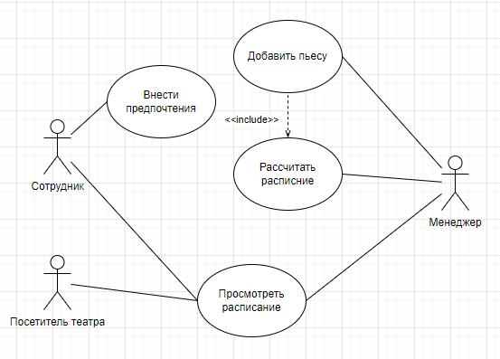

Рисунок 2. Диаграмма вариантов использования

В таблице 2 представлены взаимодействия актеров и вариантов использования по второму пункту.

*Таблица 2 – Описание взаимодействия актеров и вариантов использования*

|  |  |  |
| --- | --- | --- |
| Актер/ВИ | Тип связи | Вариант использования |
| Менеджер | Простая ассоциация | Добавить пьесу |
| Менеджер | Простая ассоциация | Рассчитать расписание |
| Менеджер | Простая ассоциация | Просмотреть расписание |
| Посетитель театра | Простая ассоциация | Просмотреть расписание |
| Сотрудник | Простая ассоциация | Просмотреть расписание |
| Сотрудник | Простая ассоциация | Внести предпочтения |
| Добавить пьесу | Включение | Рассчитать расписание |

Вывод

Были изучены и освоены правила составление use-case диаграмм. В процессе работы были проанализированы возможные варианты использования системы составления расписания кукольного театра.